

本科毕业设计外文翻译

**（2017届）**



论文题目 城市智慧公交系统

设计与实现

作者姓名 王益挺

指导教师 田贤忠

学科(专业) 计算机科学与技术 计算机1302

所在学院 计算机科学与技术学院

提交日期 2017/02/24

**智慧城市中的物联网**

**摘要：**物联网能够透明无缝地将大量不同的异构终端整合起来，同时为一大批数字服务的发展提供所需数据子集的开放式访问。建立通用架构的物联网是一项非常复杂的任务，主要是因为这样的系统可能需要大量的设备、链路层技术以及相关服务。在本文中，我们专注于城市物联网系统，这仍是一个相当广泛的类别，具有特定的应用领域。事实上，城市物联网旨在支持智慧城市的美好愿景，旨在利用最先进的通信技术为城市管理人员和市民提供增值服务。因此，本文提供了一个关于城市物联网使能技术、协议和架构的全面调查。此外，本文将介绍和讨论在帕多瓦智慧城市项目中采用的技术解决方案和最佳实践指南。该项目通过与城市市政府合作，在意大利帕多瓦城部署验证了一个概念性的物联网岛。

**关键词：**约束应用协议 高效XML交换 网络架构 传感器系统集成 服务功能与管理 智慧城市 测试台与试验 6LoWPAN

1. 引言

物联网是一种最新的通信范式，它设想在不久的将来，日常生活中的物体将配备微控制器，用于数字通信的收发器，合适的协议栈来实现物体之间的相互通信以及物体和用户之间的通信，成为互联网的一部分[1]。因此，物联网概念旨在使互联网更加无处不在，更佳让人觉得身临其境。此外，通过使得能够容易地与诸多如家用电器、监控摄像机、监控传感器、制动器、显示器、车辆等各种各样的异构设备进行交互，物联网将促进许多相关应用的发展，这些应用利用各种物体产生的大量潜在数据，为市民、公司和公共管理部门提供新的服务。这种范式的确在许多不同的领域，例如家庭自动化、工业自动化、医疗援助、移动医疗保健、老人援助、智能能源管理和智能电网、汽车、交通管理等得到应用[2]。

然而，在这种异构应用领域下，找到一种可以满足所有可能出现的应用场景的需求的可行方案是个巨大的挑战。这一困难导致了在实际实现物联网系统中，不同的有时是矛盾的建议的激增。因此，从系统的角度来看，因为其新颖性和复杂性，物联网网络的实现连同所需的后端网络与设备，仍然缺乏一个已经建立的最佳实践。除了技术困难外，因为缺乏清晰且能被广泛接受的商业模式来吸引投资，促进这些技术的部署, 物联网范式的发展受到阻碍[3]。

在这种复杂的情况下，物联网范式在城市环境中的应用尤其令人感兴趣，因为在它的响应下，许多国家政府强烈推动在公共事务管理中采用信息通信技术（Information and Communication Technology，简称ICT）的解决方案，从而实现所谓的智慧城市概念[4]。虽然，目前还没有一个正式且被广泛接受的“智慧城市”的定义，但其最终目的是更好地利用公共资源，提高为公民服务的质量，同时降低公共管理的运营成本。这一目标可以通过部署城市物联网来实现，即通信基础设施提供统一、简单、经济的诸多公共服务访问入口，从而发挥潜在的协同作用，增加其对市民的透明度。城市物联网确实可以给传统公共服务的管理和优化带来诸多好处，例如交通与停车，照明，公共区域的监控与维护，文化遗产的保护，垃圾回收，医院以及学校。此外，普及的城市物联网收集的不同类型的可行数据，可以被利用以增加公共服务对市民的透明度，加强当地政府的执行力，增强民众对于他们城市状态的意识，刺激市民积极参与公共行政管理，并且促进在物联网提供的服务的基础上创造新的服务[5]。因此，物联网范式在智慧城市中的应用对于那些想要成为这些技术先行示范区的地方和地区政府特别感兴趣，这也成为了更大规采用模物联网范式的催化剂。

本文的目的是讨论城市物联网设计的一般参考框架。我们描述城市物联网的具体特点，或将推动地方政府采用城市物联网的服务。然后，我们概述了基于Web设计的物联网的服务、相关协议以及技术，讨论了它们对于智慧城市环境的适用性。最后，我们通过报告我们在“帕多瓦智慧城市”项目中的经验来证实论述，该项目是在意大利帕多瓦城进行概念性的物联网岛的验证部署，并且与城市的数据网络互联。在这方面，我们描述了实现物联网岛所采用的技术解决方案，并报告该系统在其第一个运营日期收集到的一些测量结果。

本文的其余部分安排如下。第二部分概述了通常与智慧城市愿景相关的服务，其可以通过部署城市物联网来实现。第三部分概述了城市物联网的系统架构。更详细地说，本节用于描述实现物联网服务的Web服务方法，及其相关的数据格式、通信协议以及链路层技术。最后，我们在第四部分介绍了“帕多瓦智慧城市”项目，该项目例证了城市物联网实施的可能性，并提供了可以利用这种结构收集的数据类型的示例。

1. 智慧城市概念及服务

根据Pike Research网站中关于智慧城市的研究，智慧城市市场估计在2020年达到数百亿美元，年度支出达近160亿美元。这个市场来自智能政务、智能移动、智能公共事业设备、智能建筑和智能环境等关键行业和服务部门的协同互联。在欧洲智慧城市项目（http://www.smart-cities.eu）中也考虑了这些行业，来定义可用于评估欧洲城市“智能”水平的排名标准。尽管如此，由于一些政治、技术、财政上的障碍，智慧城市市场还没有真正起飞[6]。

在政治层面上，主要障碍是将决策权归属于不同的利益相关者。一个用来消除这个障碍的可能的方法是将整个决策和执行过程制度化，把智慧城市方面的战略规划和管理集中到城市中一个独立的、专门的部门里[7]。

在技术方面，最相关的问题在于在城市发展中目前使用的异构技术的不可互操作性。在这方面，物联网愿景可以成为实现统一城市规模ICT平台的基石，从而释放智慧城市愿景的潜力[8, 9]。

最后，在财政层面，仍然缺乏明确的商业模式，尽管最近已经主动开始了一些弥补这一空缺的行动[10]。全球经济形势不利，使公共服务投资普遍缩水，导致情况更加恶化。这种情况阻碍了智慧城市潜在的巨大市场成为现实。摆脱这一僵局的一种可能的方法是首先开发那些社会效用与明确投资回报相结合的服务，例如智能停车与智能建筑，并且将此作为其他增值服务的催化剂[10]。

在本节的其余部分，我们概述了城市物联网范式可能实现的一些服务，这些服务在智慧城市环境中具有潜在利益，因为它们在为市民提供更高质量服务的同时，给城市管理者带来降低运营成本的经济优势，形成双赢局面[6]。为了更好地了解这些服务使能技术的成熟度，我们在表1中报告了该服务的概要，其中包括了要部署的网络类型，服务生成的预计流量，最大的允许时延，设备供电以及当前可用技术对每个服务的可行性估计。在表中我们可以清楚地看出，一般来说，大多数这样服务的实际实现不受技术问题的阻碍，而是缺乏被广泛接受的通信和服务架构，其可以从具体功能中抽象单一的技术，并提供统一的服务访问。

表1 帕多瓦智慧城市的项目规范

|  |  |  |  |  |  |
| --- | --- | --- | --- | --- | --- |
| **服务** | **网络类型** | **通信速率** | **允许时延** | **能源** | **可行性** |
| 建筑物结构健康 | 802.15.4、Wi-Fi、以太网 | 每台设备每10分钟1个数据包 | 数据30分钟；警报10秒钟 | 大多数电池供电 | 1：实现容易，地震仪可能难以集成 |
| 废物管理 | Wi-Fi、3G、4G | 每台设备每1小时1个数据包 | 数据30分钟 | 电池供电或能源采集器 | 2：可能实现，但需要智能垃圾桶 |
| 空气质量监测 | 802.15.4、蓝牙、Wi-Fi | 每台设备每30分钟1个数据包 | 数据5分钟 | 每个设备上的光伏板 | 1：容易实现，但温室气体传感器可能不具成本效益 |
| 噪音监测 | 802.15.4、以太网 | 每台设备每10分钟1个数据包 | 数据5分钟；警报10秒钟 | 电池供电或能源采集器 | 2：模式二检测方案可能难以在受限设备上实现 |
| 交通堵塞 | 802.15.4、蓝牙、Wi-Fi、以太网 | 每台设备每10分钟1个数据包 | 数据5分钟 | 电池供电或能源采集器 | 3：需要同时实现空气质量和噪音监测 |
| 城市能源消耗 | PLC、以太网 | 每台设备每10分钟1个数据包 | 数据5分钟；控制要求更严格 | 交流电 | 2：容易实现，但需要能源运营商的授权 |
| 智能停车 | 802.15.4、以太网 | 按需 | 1分钟 | 能源采集器 | 1：智能停车系统在市场上早已可行且容易集成 |
| 智能照明 | 802.15.4、Wi-Fi、以太网 | 按需 | 1分钟 | 交流电 | 2：不是当下主要困难，但需要干预现有基础设施 |
| 公共建筑健康与自动化 | 802.15.4、Wi-Fi、以太网 | 远程监控每10分钟1个数据包；现场控制30秒钟1个数据包 | 远程监控5分钟；现场控制几秒钟 | 交流电和电池供电 | 2：不是当下主要困难，但需要干预现有基础设施 |

建筑物结构健康：正确维护城市的历史建筑需要持续监控每个建筑物的实际情况，并确定最易受外因素影响的区域。城市物联网可以提供存储建筑结构完整性测值的分布式数据库，这些数据由位于建筑物中的合适的传感器收集，例如震动和形变传感器来监测建筑应力，周围环境中的大气环境传感器来监测污染程度，以及温度和适度传感器监测环境条件的完整特性[11]。该数据库可以减少昂贵的人工周期性结构测试，并且可以对建筑物进行有针对性和前瞻性的保养与修复。最后，可以结合地震震动读数，以便更好地研究和了解轻微地震对城市建筑的影响。这个数据库可以公开访问，来提高市民保护城市历史遗产的意识。然而，这种服务的实际实现需要在建筑物和周围区域中安装传感器，并且使它们与控制系统互连，这可能需要初始投资来创建所需的基础设施。

废物管理：废物管理是许多现代城市的一个主要问题，主要由于该服务的成本和垃圾在垃圾填埋场的存储问题。然而，ICT解决方案在这一领域的更深入渗透可能会有显著的节能、经济和生态优势。例如，使用智能垃圾桶来检测垃圾负载，优化垃圾车的行驶路线，可以降低垃圾收集运输的成本，并且提高回收废物的质量[12]。为了实现这种智能废物管理服务，物联网应该将终端设备（也就是智能垃圾桶）连接到控制中心，在该控制中心，优化软件处理数据并且确定垃圾车车队的最佳调度。

空气质量：欧盟正式通过了20-20-20可再生能源指令，为未来十年制定了气候变化减排目标。这些目标要求到2020年，温室气体排放量与1990年的水平相比，将减少20%；在2020年之前提高能源效率，将能源消耗削减20%；到2020年可再生能源的使用量将增加20％。在这样的程度下，城市物联网可以实现监控拥挤区域、公园以及健身路径中的空气质量[13]。此外，可以通过通信设施使运行在慢跑装置上的健康应用连接到这些基础设施。通过这种方式，人们总是可以找到用于户外活动的最健康的路径，并且可以持续地连接他们的首选个人训练应用。实现这样的服务需要在整个城市部署空气质量和污染传感器，并且传感器数据向公众公开。

噪声监测：噪声可以被视为一种声学污染的形式，就像碳氧化物（CO）在空气中一样。在这个意义上，市政当局已经颁布了具体法律，以在特定时间减少市中心的噪音。城市物联网可以提供噪声监测服务，以测量在采用该服务的地方任何时间产生的噪声量[14]。除了建立区域中的噪声污染的时空图，这样的服务还可以通过声音检测算法来加强公共安全，该声音检测算法可以识别例如玻璃碰撞或撬动的噪声。因此，这种服务不但可以提高城市夜晚的宁静，而且可以增强公共设施所有者的信心。虽然安装声音探测器或环境麦克风是颇有争议的，因为这种类型的监控存在明显的隐私问题。

交通堵塞：在空气质量和噪声监测的同一线路上，城市物联网可能实现的智慧城市服务还包括监测城市的交通堵塞。尽管基于摄像头的交通监控系统已经在许多城市得到部署和使用，但低功率广泛通信可以提供更密集的信息源。交通监控可以通过安装在现代车辆上的传感器和GPS来实现[15]，并且与沿线道路的空气质量传感器和声音传感器相组合。这些信息对城市当局和市民非常重要：前者负责管理交通，在需要时派遣警察，并为后者提前规划到达办公室的路线，或更好地安排去市中心的购物之旅。

城市能源消耗：与空气质量监测服务一起，城市物联网可以提供服务，以监测整个城市的能源消耗，从而使当局和市民能够清楚和详细地了解不同服务的能源需求量（公共照明、交通、交通灯、控制相机、公共建筑的供暖／制冷等）。反过来，这将有可能识别主要消耗能源的来源并设置优先级以优化其行为。这是在未来几年欧洲能源效率改进指令所指示的方向。为了获得这样的服务，电力牵引监测设备必须与城市中的电网集成。此外，还可以采取一些主动措施来增强这些服务，以控制当地电力产生结构（例如太阳能光伏板）。

智能停车：智能停车服务是基于道路传感器和智能化显示的，驾驶者可以沿着最佳路径在城市停车[16]。该服务的益处是多样的：更快的时间定位停车位意味着更少的CO排放，更少的交通拥堵，使得市民的心情更加愉快。智能停车服务可以直接集成到城市物联网基础设施中，因为欧洲许多公司正在为这一应用市场提供产品。此外，通过使用诸如射频识别器（RFID）或近场通信（NFC）的短距离通信技术，可以在实现停车许可证的电子验证系统，以及一个快速发现违规行为的有效工具，从而更好的服务于市民。

智能照明：为了支持20-20-20指令，优化街道照明效率是一个重要的任务。尤其是该服务可以根据一天的时间、天气条件和人的存在来优化路灯光线强度。为了正常工作，这样的服务需要将路灯集成到智慧城市基础设施中。这项服务能会向市民提供更多的Wi-Fi连接点。此外，路灯控制器顶端的故障检测系统也是非常容易实现的。

公共建筑的健康和自动化：物联网技术的另一个重要应用是通过不同类型的传感器和制动器监控公共建筑（例如学校、行政办公室和博物馆）灯光、温度和湿度，从而控制这些地方的能源消耗和环境质量。通过控制这些参数，实际上可以提高生活在这些环境中的人的舒适度，这在生产效率方面也具有积极的回报，同时降低了制热／制冷的成本[17]。

1. 城市物联网架构

从第二部分描述的服务分析中可以清楚地看出，大多数智慧城市服务基于集中式架构，其中部署在城市地区中密集和异构的外围设备产生不同类型的数据，然后通过适当的通信技术提交到控制中心，在那里进行数据存储和处理。

因此，城市物联网基础设施的一个主要特征是其拥有将现有通信基础设施与不同技术相结合的能力，以便通过其他设备的互连以及实现新的功能和服务来推动物联网的逐步演进。另一个根本方面是，必须使得城市物联网收集的（部分）数据容易被当局和市民访问，来提高当局对城市问题的响应能力，并加强公众对公共事务的认识和参与[9]。

在本节的其余部分，如图1所示，我们描述城市物联网系统的不同组件。我们开始描述为物联网服务设计的Web服务方法，除了架构的关键要素外，还需要在网络的不同要素中部署合适的协议层，如图1所示的协议栈。然后，我们简要概述可用于互连物联网不同部分的链路层技术。最后，我们描述了支持实现城市物联网的设备的异构集合。

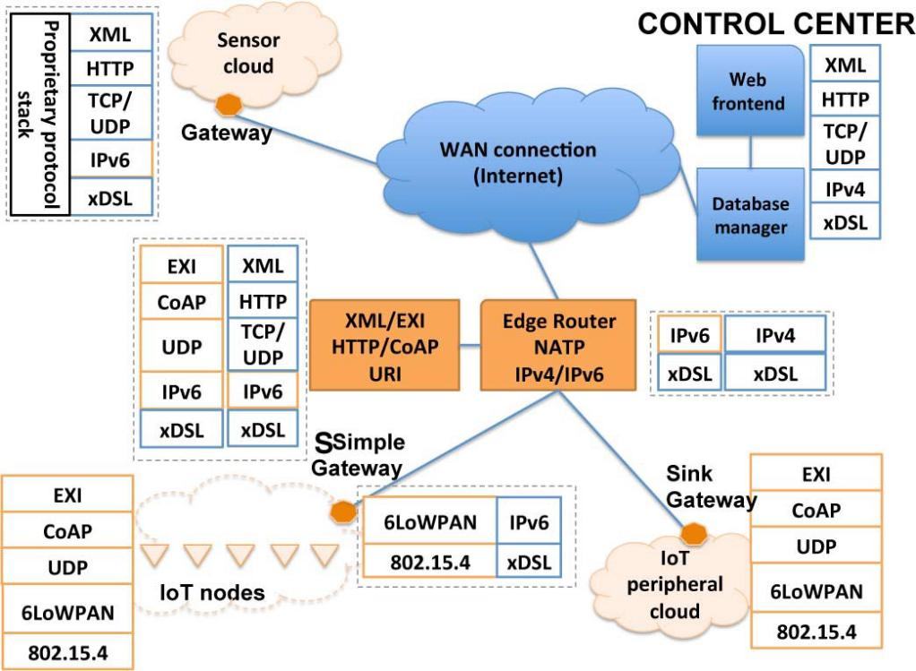

图1基于Web服务方法的城市物联网网络概念表示图

1. 物联网服务架构的Web服务方法

尽管在物联网领域，许多不同的标准仍然在努力争取成为最值得参考的和被广泛采纳的标准，在本节中，我们专门关注IETF标准，因为它们是开源免费的，基于因特网最佳实践，并且拥有广泛的使用群体。

IETF物联网标准包含了物联网服务的Web服务架构，这在文献中被广泛记录为一种非常灵活且有前景的方法。事实上，Web服务允许实现一个灵活并且可互操作的系统，可以通过采用被称为表现层状态转化（Representational State Transfer，简称ReST）的基于Web的范式扩展到物联网节点[18]。根据ReST范式设计的物联网服务与传统Web服务具有非常强的相似性，从而极大地促进终端用户和服务开发人员对物联网的接受和使用，这将能够轻松地重用从传统Web技术中获取的大量知识，来开发这些包含智能物体的网络服务。Web服务方法也被诸如IETF、ETSI和W3C等国际标准化机构以及一些关于物联网的欧洲研究项目（如SENSEI、IoT-A、和SmartSantander）推广。

图2展示了城市物联网系统的参考协议架构，其涉及到了无约束和约束协议栈。第一种包括当前是因特网通信的事实标准的协议，而且是常规的因特网主机通常使用协议，例如XML，HTTP和IPv4。这些协议通过它们的低复杂度对应物（即高效XML交换（EXI），约束应用协议（CoAP）和6LoWPAN）在约束协议栈中镜像，甚至适用于非常受限制的设备。图2中的左栈和右栈中的协议之间的代码转换操作，可以以标准和低复杂度的方式执行，从而保证物联网节点与因特网的容易访问性和互操作性。可能值得注意的是，不采用EXI / CoAP / 6LoWPAN协议栈的系统仍然可以无缝地集成在城市物联网系统中，只要它们能够与图2中协议架构左侧的所有层接口对接。

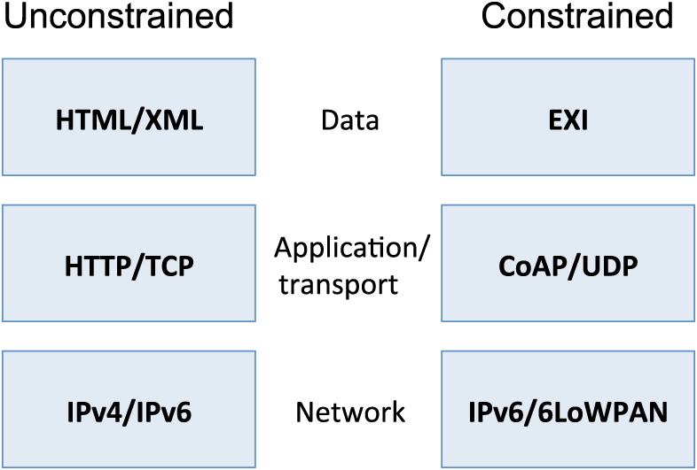

图2 物联网节点无约束（左）和约束（右）协议栈

在图2所示的协议架构中，我们可以区分三个不同的功能层，即（i）数据，（ii）应用／传输和（iii）网络，其可能需要专用实体来操作受约束和不受约束格式和协议。在本节的其余部分中，我们更详细地列举三个功能层中每一个的要求，以保证系统的不同部分之间的互操作性。

1）数据格式：如上文所述，城市物联网范式在数据的可访问性方面做了具体的要求。在基于Web服务的架构中，数据交换通常伴随着借助于语义表示语言对所传送的内容的描述，其中可扩展标记语言（XML）可能是最常见的。然而，相对于物联网典型设备的有限容量，XML消息的大小通常太大。此外，对于CPU受限设备而言，解析XML格式的文本比解析二进制格式更为复杂。由于这些原因，万维网联盟（W3C）的工作组已经提出了EXI格式[19]，这使得即使对于非常受限的设备，也可以使用与XML兼容的开放的数据格式来原生地支持和生成消息。

EXI定义了两种类型的编码，即无模式（schema-less）和通知模式（schema-informed）。尽管无模式编码直接从XML数据生成并且可以由任何EXI实体解码，不需要关于数据的任何先验知识，但是通知模式在实际编码和解码开始之前，假设两个EXI处理器共享一套XML模式。这种共享模式使得可以为模式中的XML标签分配数字标识符，并在这样的编码中构建EXI语法。如在[20]中所讨论的，通用通知模式的EXI处理器可以容易地集成，即使在非常受限的设备中，它们也能够解释EXI格式，因此使得其甚至可以在非常受限的设备中构建多用途物联网节点。然而，使用通知模式的方法需要在开发高层应用程序时额外注意，因为开发人员需要为应用程序中涉及的消息定义XML模式，并使用支持此操作模式的EXI处理器。关于EXI和通知模式处理的更多细节可以在[20]中找到。

可以通过由高级应用程序创建和维护的数据库将多个XML / EXI数据源集成到物联网系统中。事实上，物联网应用程序通常构建由应用程序控制的节点的数据库，并且数据通常由这些节点生成。数据库可以集成任何由物联网设备接收的数据，以提供应用程序为其构建的特定服务。在[21]中提出了根据本节中描述的准则构建物联网Web应用程序的通用框架，作者还建议利用现代Web浏览器的异步JavaScript和XML（AJAX）功能，允许浏览器和最终的物联网节点的直接通信，展示上述方法中协议栈完全互联和数据开放的性质。

2）应用层和传输层：目前，互联网的大部分流量是通过应用层中HTTP协议在TCP协议上承载的。然而，原生HTTP的冗长和复杂性使其不适合在受限物联网设备上直接部署。其实对于这样的环境，由于大量的高度相关的（也因此出现冗余）数据，HTTP对于人类来说可读性非常强，这也是其在传统网络中成功的原因之一。此外，HTTP通常依赖于TCP传输协议，但是TCP传输协议在受限设备上不能得到良好扩展，从而对有限环境中的小数据流表现出较差的性能。

CoAP协议[22]通过提出以二进制格式在UDP上传输的来克服这些困难，仅处理严格需要提供可靠服务的重传。此外，CoAP可以轻松地与HTTP进行相互操作，因为：（i）它支持HTTP的ReST方法（GET，PUT，POST和DELETE）；（ii）两个协议的响应代码一一对应；（iii）CoAP选项可以支持各种各样的HTTP使用场景。尽管常规的互联网主机可以本地支持CoAP直接与物联网设备通信，但最通用和易于互操作的解决方案是部署HTTP-CoAP中介，也称为交叉代理（cross proxy），可以直接转换两个协议之间的请求／响应， 从而实现与本地HTTP设备和应用程序的透明互操作[23]。

3）网络层：IPv4是互联网主机支持的主要的寻址技术。然而，在全球层面分配IP地址的国际组织IANA，最近宣布了IPv4地址块的用尽。物联网网络预计将包括数十亿个节点，每个节点（原则上）都是唯一可寻址的。这个问题的解决方案由IPv6标准[24]提供，它提供了一个128位的地址字段，因此可以为物联网网络中的任何可能的节点分配一个唯一的IPv6地址。

虽然，一方面IPv6的巨大地址空间使得解决物联网中的寻址问题成为可能；另一方面，它引入了与功能稀缺的受限节点不兼容的开销。这个问题可以通过采用6LoWPAN [25, 26]来克服，即在低功率受限网络上建立的IPv6和UDP报头的压缩格式。边界路由器是直接连接到6LoWPAN网络的设备，透明地执行IPv6和6LoWPAN之间的转换，将用于6LoWPAN网络中的节点的任何IPv6数据包转换为具有6LoWPAN报头压缩格式的数据包，并且在相反方向进行逆转换。

虽然部署6LoWPAN边界路由器实现了物联网节点和Internet中任何IPv6主机之间的透明交互，但是与仅支持IPv4的主机的交互仍然是一个问题。更具体地说，问题在于找到一个通过使用数据包中IPv4地址和其他可用的元数据来寻址特定IPv6主机的具体方式。在下面，我们提出了不同的方法来实现这一目标。

v4 / v6端口地址转换（v4 / v6 PAT）。此方法将任意IPv4地址和TCP / UDP端口映射到IPv6地址和TCP / UDP端口。它类似于许多局域网（LAN）中当前支持的典型的网络地址端口转换（NAPT）服务，通过共享因特网中公共IPv4地址来提供私有网络中的多个主机的因特网访问。当数据包返回到IPv4公共地址时，支持NATP服务的边缘路由器拦截该数据包，并且在NATP表中查找与数据包携带的具体目标端口相关联的主机的地址，用确定的预期接收者的（预期）地址来替换公共IPv4目标地址。相同的技术可以用于将多个IPv6地址映射到单个IPv4公共地址，这允许在IPv4网络中转发数据报，并且仅在IPv4主机处对其进行适当管理。这种技术的应用要求复杂性低，事实上，端口映射是v4 / v6转换技术已经建立起来的。另一方面，此方法会导致扩展性问题，因为可以复用到单个IPv4地址中的IPv6主机数量受可用TCP / UDP端口数量（65535）的限制。 此外，该方法需要由IPv6节点发起连接，以在NATP查找表中创建正确的记录。你还可以实现来自IPv4云的连接，但这需要一个更复杂的架构，其中本地DNS位于IPv6网络中，并与NATP转换表中的公共IPv4地址静态关联。

v4 / v6域名转换。最初在[23]中提出的这种方法类似于用于在HTTP 1.1中提供虚拟主机服务的技术，这使得可以通过利用在HTTP主机头中包含的信息来识别用户请求的具体网站，以支持在同一台Web服务器上搭建多个共享同一个IPv4地址的网站。类似地，可以以这样的方式对DNS服务器进行编程，使得在对物联网Web服务的域名的DNS请求时，DNS返回要被访问的物联网节点关联HTTP-CoAP交叉代理的IPv4地址。一旦HTTP请求寻址，代理需要解析包含在HTTP主机头中到IPv6 DNS服务器的域名，IPv6 DNS服务器用识别到的请求中涉及的物联网节点的IPv6地址进行回复。然后代理可以通过CoAP将HTTP消息转发到预期的物联网。

URI映射。通用资源标识符（URI）映射技术也在[23]中被描述。这种技术涉及特定类型的HTTP-CoAP交叉代理，即反向交叉代理。此代理作为HTTP / IPv4客户端的最终Web服务器和CoAP / IPv6 Web服务器的原始客户端。由于此机器需要放置在存在IPv6连接的网络的一部分中，以允许其直接访问最终的物联网节点，所以IPv4 / IPv6转换由应用的URI映射功能在内部解决。

1. 链路层技术

城市物联网系统由于其固有的大区域覆盖，需要一组链路层技术，其可以容易地覆盖广阔的地理区域，并且同时支持大量可能由极高数量小数据流组成的流量，这些原因使得能够实现城市物联网系统的链路层技术被分为无约束技术和约束技术两类。第一类包括所有传统的LAN、MAN和WAN通信技术，例如以太网、Wi-Fi、光纤、宽带电力线通信（PLC）以及诸如UMTS和LTE的蜂窝技术。 它们通常以高可靠性，低时延和高传输速率（Mbit / s或更高的数量级）为特征，由于其固有的复杂性和能量消耗通常不适合于外围物联网节点。

受约束的物理层和链路层技术通常以低能耗和相对低的传输速率（通常小于1Mbit / s）为特征。该类别中更突出的解决方案是IEEE 802.15.4 [27, 28]蓝牙和低功耗蓝牙，低功耗IEEE 802.11，PLC [29]，NFC和RFID [30]。这些链路通常表现出很高的延迟，主要是由于两个因素：1）物理层固有的低传输速率；2）通过节点实现的节能策略来节省能耗，其具有短周期性。

1. 设备

最后，我们描述了实现城市物联网所必需的设备，并根据它们在通信流中占据的位置进行分类。

1）后端服务器：在系统的根源，我们建立位于控制中心的后端服务器，数据在那里被收集、存储和处理以产生增值服务。原则上，后端服务器不是物联网系统正常运行所必需的，尽管它们成为了城市物联网的基本组件，它们可以促进对智慧城市服务的访问并通过传统网络基础设施开放数据。后端系统通常被考虑用作以下物联网数据机的接口。

数据库管理系统：这些系统负责存储由物联网外围节点（如传感器）生成的大量信息。根据特定的使用场景，这些系统上的负载可能相当大，因此需要确定后端系统的合适大小。

网站：人们广泛认识到Web界面是物联网系统和“数据消费者”（例如当局、服务运营商、公共设施提供商和普通公民）之间实现互操作的首选。

企业资源规划系统（ERP）：ERP组件支持各种业务功能，是管理复杂组织（如城市管理）中的信息流的宝贵工具。将ERP组件与收集物联网生成的数据的数据库管理系统连接，可以简化对物联网收集的潜在大量数据的管理，从而可以根据信息流的性质和相关性分离信息流，并减轻新服务创建的工作负担。

2）网关：网关位于物联网的“边缘”，其作用是将终端设备互连到系统的主要通信基础设施。参考图2所示的概念协议架构，需要网关提供协议转换和在无约束协议及其受约束的对等体之间的功能映射，即XML-EXI，HTTP-CoAP，IPv4 / v6-6LoWPAN。

值得注意的是，尽管可能需要所有这些转换以便实现与物联网外围设备和控制站的互操作性，但是不必将它们全部集中在单个网关中。相反，在网络中的不同设备上分发翻译任务是可能的，有时是方便的。例如，可以部署单个HTTP-CoAP代理以支持多个6LoWPAN边界路由器。

网关设备还应提供主要用于物联网网络核心的无约束链路层技术（unconstrained link layer technology）与连接物联网外围节点的约束技术（constrained link layer technology）之间的互连。

3）物联网外围节点：最后，在物联网系统的外围，我们部署负责产生要传送到控制中心的数据的设备，其通常称为物联网外围节点，更简单地称其为物联网节点。一般来说，这些设备的成本非常低，从10美元开始，甚至更低，这取决于安装在板上的传感器／致动器的种类和数量。我们可以基于诸如供电模式、网络角色（中继或叶）、传感器／致动器设备和支持的链路层技术的诸多特性对物联网节点进行分类。最受限制的物联网节点可能是无线电频率标签（RFtag），尽管它们的能力非常有限，但在物联网系统中仍然可以发挥重要作用，这主要是因为它们的通信硬件的成本和被动性非常低，不需要任何内部能源。RFtag的典型应用是通过接近读取识别对象，其可以用于物流、维护、监控以及其他服务。

诸如智能手机、平板电脑或笔记本电脑的移动设备也可以是城市物联网的重要部分，这些设备提供了与其进行交互的其他方式。例如，集成在上一代智能手机中的NFC收发器可以用于识别加标签的物体，而由大多数常见移动设备操作系统提供的地理位置服务可以丰富与该物体相关联的上下文信息。此外，移动设备可以以不同的方式提供对物联网的接入，例如：1）通过由蜂窝数据链路服务提供的IP连接；2）通过使用短距离无线技术建立与一些对象的直接连接，例如低功耗蓝牙，低功率Wi-Fi或IEEE 802.15.4。此外，可以开发用于移动设备的特定应用，来轻易地与物联网对象以及整个系统的交互。

1. 实验研究：帕多瓦智慧城市

本文讨论的框架已经成功应用于物联网系统背景下的许多不同的用例。例如，在帕多瓦大学部署的具有300多个节点的实验无线传感器网络测试台已经根据这些准则设计，并且成功地用于实现智能网格[33]和卫生保健[34]服务的概念验证。在本节中，我们描述了一个城市物联网的实际案例，名为“帕多瓦智慧城市”，已在帕多瓦城实现; 其得益于多个公共和私人团体之间的合作，如赞助该项目的帕多瓦市政府，提供该项目理论背景和可行性分析的帕多瓦大学信息工程系，和帕多瓦大学的分支，专门开发创新的物联网解决方案的Patavina Technologies s.r.l，开发了物联网节点和控制软件。

帕多瓦智慧城市的主要目标是促进在公共管理中早日采用开放数据和ICT解决方案。目标应用包括用于收集环境数据并通过配备有不同种类的传感器的无线节点监控公共街道照明的系统，所述无线节点放置在路灯杆上并通过网关单元连接到因特网。该系统应该能够收集令人关注的环境参数，例如CO水平、空气温度和湿度、振动、噪声等，同时提供一种简单准确的机制，通过检查每个灯柱的光强度确定公共照明系统的正确运行。即使该系统是物联网概念的简单应用，它仍然涉及许多不同的设备和链路层技术，因此代表在设计城市物联网时需要注意的大多数关键问题。以下给出了系统中涉及的设备的类型和作用的高度概述。

帕多瓦智慧城市组件：帕多瓦智慧城市系统架构的概念草图如图3所示。 在下面，我们将更详细地描述系统不同的软硬件组件。

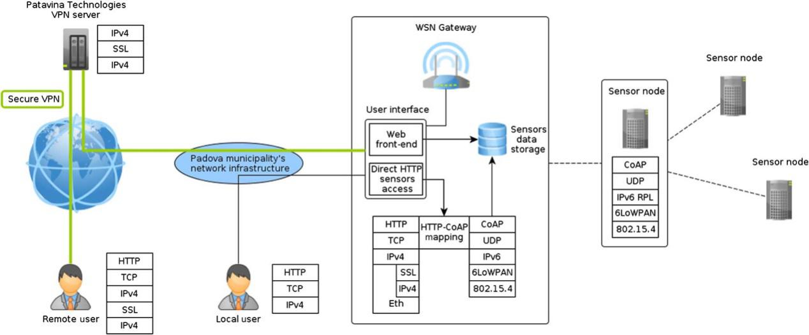

图3 “帕多瓦智慧城市”的系统架构

路灯：这是物联网节点所在系统的叶子部分。每个路灯在地理上被定位在城市地图上并且唯一地关联到与其相连的物联网节点，使得可以利用上下文信息来增强物联网数据。通过光度传感器来执行灯泡的正确运作的监控，所述光度传感器根据规则的时间间隔或根据请求直接测量灯（或者实际上，由光到达传感器的任何光源）发射的光的强度。无线物联网节点还配备有温度和湿度传感器，提供有关天气状况的数据，一个节点还配备有苯（C6H6）传感器，用于监测空气质量。物联网节点通常由小型电池供电，尽管苯传感器需要连接低功率电网。传感器节点的封装是通过考虑此用例的具体要求而设计的。实际上，传感器节点已被安装在透明塑料罩中，该透明塑料罩保护电子部件免受大气现象（例如雨或雪）的影响，同时允许空气和光的循环以正确地测量湿度、温度和光强度。

约束链路层技术（constrained link layer technology）：安装在路灯杆上的物联网节点使用IEEE 802.15.4约束链路层技术形成6LoWPAN多跳云（6LoWPAN multihop cloud）。路由功能由用于低功率和有损网络的IPv6路由协议（RPL）提供[35]。物联网节点被分配唯一的IPv6地址，根据6LoWPAN标准适当地压缩。每个节点可以通过IPv6 / 6LoWPAN在因特网中的任何位置单独访问。节点共同地将它们的数据递送到汇聚节点（sink node），即联系外部节点的唯一代表节点。或者，每个节点可以通过运行CoAP服务器发布其自己的特征和数据，虽然此功能尚未在测试平台中实现。在任一情况下，需要网关将6LoWPAN云桥接到因特网并执行前面部分中描述的所有转码。

WSN网关：该网关具有联系传感器云中使用的约束链路层技术与用于提供到中央后端服务器的连接的传统WAN技术的作用。因此，网关起着6LoWPAN边界路由器和RPL根节点的作用。此外，由于传感器节点不支持CoAP服务，所以网关还用作传感器云的汇聚节点，收集需要导出到后端服务的所有数据。到后端服务器的连接由常见的无约束通信技术（在该具体示例中的光纤）提供。

HTTP-CoAP代理：HTTP-CoAP代理允许与CoAP设备的透明通信。该代理逻辑可以被扩展以更好地支持监控应用程序，并限制注入到物联网外围网络的流量。例如，可以指定需要被监视的资源列表，使得服务器可以自主地更新与这些设备相关的高速缓存中的条目。这种机制可以通过两种不同的方法来支持：1）通过主动轮询所选择的资源，从而使得能够在代理处或在网关处实现流量整形技术；2）通过使用CoAP 的“观察”功能，从而使得节点上的服务器仅在由传感器测量的值落在一定范围之外时发送更新。此服务位于帕多瓦智慧城市系统的交换机网关上，尽管它也可以放置在后端服务器中，从而可以使用单个代理实例控制多个网关。

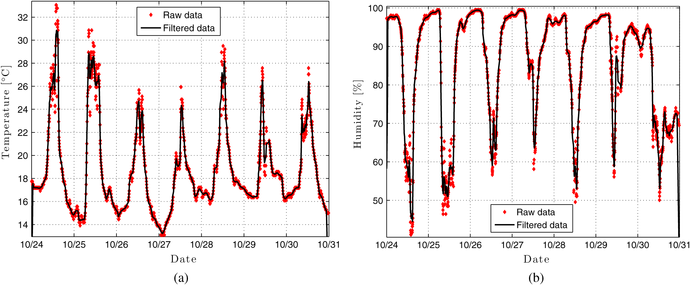

图4 帕多瓦智慧城市收集的数据示例：（a）温度（b）湿度

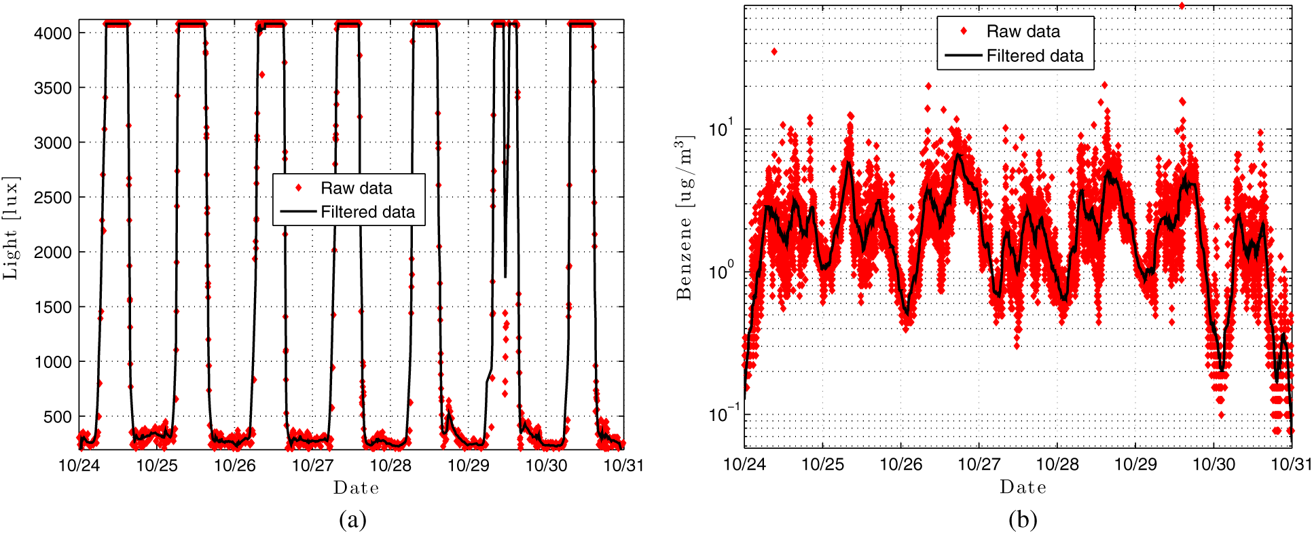

图5 帕多瓦智慧城市收集的数据示例：（a）光（b）苯

数据库服务器：数据库服务器通过与HTTP-CoAP代理服务器通信来收集需要及时监视的资源的状态，HTTP-CoAP代理服务器进而负责从正确的源检索所需的数据。存储在数据库中的数据可通过传统的网络编程技术访问。信息可以以网站的形式可视化，或使用动态网络编程语言以任何开放数据格式导出。在帕多瓦智慧城市网络中，数据库服务器在WSN网关内实现，因此代表一个即插即用模块，提供与外围节点的透明接口。

操作员移动设备：公共照明操作员将配备移动设备，可以定位需要干预的路灯，向连接到灯的物联网节点发出致动命令，并将干预结果发送到中央系统，可以跟踪任一单个灯柱，从而优化维护计划。

这样的系统可以被连续地扩展以包括其他类型的物联网节点或物联网节点的云，条件是每个物联网外围系统支持基于HTTP的接口，这使得可以以开放、标准和技术无关的方式与之交互。

1. 帕多瓦智慧城市收集的数据示例

图4和图5报告了可以使用帕多瓦智慧城市系统收集的数据类型的示例。四个图显示在7天的时间内的温度、湿度、光和苯读数。细线显示实际读数，而粗线通过在1小时的时间窗口上应用移动平均滤波器获得（大约10个温度、湿度和光的读数，以及苯传感器的120个读数，因为苯传感器节点由电网供电，其采样率较大）。其中可以观察到对应于日夜时间的光测量的规则图案。特别地，在白天，测量达到饱和值，而在夜间，由于车灯产生的反射，这些值更不规则。通过湿度和温度测量表现出类似的模式，但噪声比用于光的要大得多。正如预期的一样，由于交通稀疏，苯水平在夜间降低，但是令人惊讶的是，在周末（10月26-27日）期间日间苯水平没有明显变化。还有有趣的是注意到在10月29日下午测量的苯的峰值。检查在相同时间间隔中其他传感器的读数，我们可以注意到光强度和温度的急剧下降以及湿度的增加。这些读数表明，快速暴雨暂时遮蔽了阳光，同时发生道路交通拥堵，在空气中产生了苯的峰值。

1. 结论

在本文中，我们分析了目前可用于实施的城市物联网的解决方案。所讨论的技术接近于标准化，并且业内人士已经开始积极生产能利用这些技术来开发有趣的应用的设备，例如在第二节中描述的那些。事实上，物联网系统的设计选项范围相当广泛，但是开放和标准化协议集却相当少。此外，使能技术已经达到了成熟的水平，以允许实现实际物联网解决方案和服务，从现场试验开始，希望有助于清除仍然阻碍大规模采用物联网范例的不确定性。与意大利帕多瓦市合作部署的具体概念验证实施也被描述为将物联网范式应用于智慧城市的相关示例。

1. 致谢

作者要感谢帕多瓦（意大利）市政府，特别是AlbertoCorò，为实现“帕多瓦智慧城市”项目提供支持。作者还感谢Patavina Technologies s.r.l. （http://patavinatech.com/）的工程师在部署系统以及提供有关“帕多瓦智慧城市”项目的实验数据和技术文档方面提供的宝贵建议。

参考文献：

[1] L. Atzori, A. Iera, and G. Morabito, “The internet of things: A survey,” Comput. Netw., vol. 54, no. 15, pp. 2787–2805, 2010.

[2] P. Bellavista, G. Cardone, A. Corradi, and L. Foschini, “Convergence of MANET and WSN in IoT urban scenarios,” IEEE Sens. J., vol. 13, no. 10, pp. 3558–3567, Oct. 2013.

[3] A. Laya, V. I. Bratu, and J. Markendahl, “Who is investing in machine-to- machine communications?” in Proc. 24th Eur. Reg. ITS Conf., Florence, Italy, Oct. 2013, pp. 20–23.

[4] H. Schaffers, N. Komninos, M. Pallot, B. Trousse, M. Nilsson, and A. Oliveira, “Smart cities and the future internet: Towards cooperation frameworks for open innovation,” The Future Internet, Lect. Notes Comput. Sci., vol. 6656, pp. 431–446, 2011.

[5] D. Cuff, M. Hansen, and J. Kang, “Urban sensing: Out of the woods,” Commun. ACM, vol. 51, no. 3, pp. 24–33, Mar. 2008.

[6] M. Dohler, I. Vilajosana, X. Vilajosana, and J. Llosa, “Smart Cities: An action plan,” in Proc. Barcelona Smart Cities Congress, Barcelona, Spain, Dec. 2011, pp. 1–6.

[7] I. Vilajosana, J. Llosa, B. Martinez, M. Domingo-Prieto, A. Angles, and X. Vilajosana, “Bootstrapping smart cities through a self-sustainable model based on big data flows,” IEEE Commun. Mag., vol. 51, no. 6, pp. 128–134, Jun. 2013.

[8] J. M. Hernández-Muñoz, J. B. Vercher, L. Muñoz, J. A. Galache, M. Presser, L. A. Hernández Gómez, and J. Pettersson, “Smart Cities at the forefront of the future Internet,” The Future Internet, Lect. Notes Comput. Sci., vol. 6656, pp. 447–462, 2011.

[9] C. E. A. Mulligan and M. Olsson, “Architectural implications of smart city business models: An evolutionary perspective,” IEEE Commun. Mag., vol. 51, no. 6, pp. 80–85, Jun. 2013.

[10] N. Walravens and P. Ballon, “Platform business models for smart cities: From control and value to governance and public value,” IEEE Commun. Mag., vol. 51, no. 6, pp. 72–79, Jun. 2013.

[11] J.P.LynchandJ.L.Kenneth,“Asummaryreviewofwirelesssensorsand sensor networks for structural health monitoring,” Shock and Vibration Digest, vol. 38, no. 2, pp. 91–130, 2006.

[12] T.Nuortio,J.Kytöjoki,H.Niska,andO.Bräysy,“Improvedrouteplanning and scheduling of waste collection and transport,” Expert Syst. Appl., vol. 30, no. 2, pp. 223–232, Feb. 2006.

[13] A.R.Al-Ali,I.Zualkernan,andF.Aloul,“AmobileGPRS-sensorsarrayfor air pollution monitoring,” IEEE Sensors J., vol. 10, no. 10, pp. 1666–1671, Oct. 2010.

[14] N. Maisonneuve, M. Stevens, M. E. Niessen, P. Hanappe, and L. Steels, “Citizen noise pollution monitoring,” in Proc. 10th Annu. Int. Conf. Digital Gov. Res.: Soc. Netw.: Making Connec. Between Citizens, Data Gov., 2009, pp. 96–103.

[15] X.Li,W.Shu,M.Li,H.-Y.Huang,P.-E.Luo,andM.-Y.Wu,“Performance evaluation of vehicle-based mobile sensor networks for traffic monitoring,” IEEE Trans. Veh. Technol., vol. 58, no. 4, pp. 1647–1653, May 2009.

[16] S. Lee, D. Yoon, and A. Ghosh, “Intelligent parking lot application using wireless sensor networks,” in Proc. Int. Symp. Collab. Technol. Syst., Chicago, May 19–23, 2008, pp. 48–57.

[17] W. Kastner, G. Neugschwandtner, S. Soucek, and H. M. Newmann, “Communication systems for building automation and control,” in Proc. IEEE, Jun. 2005, vol. 93, no. 6, pp. 1178–1203.

[18] R. T Fielding, “Architectural styles and the design of network-based software architectures,” (The Representational State Transfer (REST)) Ph.D. dissertation, pp 76-85, Dept. Inf. Comput. Sci. Univ. California, Irvine, 2000. [Online]. Available: http://www.ics.uci.edu/~fielding/pubs/ dissertation/top.htm.

[19] “Efficient XML Interchange (EXI) Format 1.0,” J. Schneider, T. Kamiya, D. Peintner, and R. Kyusakov, Eds., 2nd ed. World Wide Web Consortium, Feb. 11, 2014. [Online]. Available: http://www.w3.org/TR/exi/.

[20] A. P. Castellani, N. Bui, P. Casari, M. Rossi, Z. Shelby, and M. Zorzi, “Architecture and protocols for the Internet of Things: A case study,” in Proc. 8th IEEE Int. Conf. Pervasive Comput. Commun. Workshops (PERCOM Workshops), 2010, pp. 678–683.

[21] A. P. Castellani, M. Dissegna, N. Bui, and M. Zorzi, “WebIoT: A web application framework for the internet of things,” in Proc. IEEE Wireless Commun. Netw. Conf. Workshops, Paris, France, 2012.

[22] Z. Shelby, K. Hartke, C. Bormann, and B. Frank, Constrained applica- tion protocol (CoAP), draft-ietf-core-coap-18 (work in progress), s.l.: IETF 2013. [Online]. Available: http://tools.ietf.org/html/draft-ietf-core- coap-18.

[23] A.Castellani,S.Loreto,A.Rahman,T.Fossati,andE.Dijk,Bestpractices for HTTP-CoAP mapping implementation, draft-castellani-core-http- mapping-07 (work in progress), s.l.: IETF 2013. [Online]. Available: https://tools.ietf.org/html/draft-castellani-core-http-mapping-02.

[24] S. Deering and R. Hinden, Internet Protocol, Version 6 (IPv6) Specification, RFC2460, s.l.: IETF Dec. 1998. [Online]. Available: https://www.ietf.org/ rfc/rfc2460.txt.

[25] G. Montenegro, N. Kushalnagar, J. Hui, and D. Culler, Transmission of IPv6 packets over IEEE 802.15.4 networks, RFC4944, s.l.: IETF Sep. 2007. [Online]. Available: http://tools.ietf.org/html/rfc4944.

[26] J. Hui and P. Thubert, Compression format for IPv6 datagrams over IEEE 802.15.4-Based Networks, RFC6282, s.l.: IETF Sep. 2011. [Online]. Available: http://tools.ietf.org/html/rfc6282.

[27] IEEE Standard for Local and Metropolitan Area Networks—Part 15.4: Low-Rate Wireless Personal Area Networks (LR-WPANs), IEEE Standard 802.15.4-2011.

[28] IEEE 802.15 WPAN Task Group 4e (TG4e), IEEE Standard 802.15.4b, 2014.

[29] IEEE Communications Society, P1901.2-2013—Standard for Low Fre- quency (less than 500 kHz) Narrow Band Power Line Communications for Smart Grid Applications, IEEE Standard P1901.2-2013.

[30] ISO/IEC 14443-1:2008, Identification Cards—Contactless Integrated Circuit Cards—Proximity Cards—Part 1: Physical Characteristics. [Online]. Available: http://www.wg8.de/wg8n1716_17n3994_Notification_for_Ballot_FDIS_14443- 1_2008_FDAM1.pdf.

[31] A. P. Castellani, M. Gheda, N. Bui, M. Rossi, and M. Zorzi, “Web services for the Internet of Things through CoAP and EXI,” in Proc. IEEE Int. Conf. Commun. (ICC 2001), Kyoto, Japan, 2011.

[32] P. Casari et al., “The WIreless SEnsor networks for city-Wide Ambient Intelli- gence (WISE-WAI) project,” MDPI J. Sensors, vol. 9, no. 6, pp. 4056–4082, Jun. 2009. [Online]. Available: http://www.mdpi.com/1424-8220/9/6/4056.

[33] N. Bressan, L. Bazzaco, N. Bui, P. Casari, L. Vangelista, and M. Zorzi, “The deployment of a smart monitoring system using wireless sensor and actuator networks,” in Proc. IEEE Smart Grid. Comm., Gaithersburg, MD, 2010, pp. 49–54.

[34] N. Bui and M. Zorzi, “Health care applications: A solution based on the Internet of Things,” in Proc. ISABEL, Barcelona, Spain, Oct. 2011, pp. 1–5.

[35] T. Winter, P. Thubert, A. Brandt, J. Hui, R. Kelsey, K. Pister, R. Struik, J. P. Vasseur, and R. Alexander, RPL: IPv6 routing protocol for low-power and lossy networks, RFC6550, s.l.: IETF Mar. 2012. [Online]. Available:http://tools.ietf.org/html/rfc6.

[36] R.Bonetto,N.Bui,V.Lakkundi,A.Olivereau,A.Serbanati,andM.Rossi,“Secure communication for smart IoT Objects: Protocol stacks, use cases and practical examples,” in Proc. IEEE IoT-SoS, San Francisco, CA, USA, 2012, pp. 1–7.